新竹縣115學年度國民中學技藝教育競賽
餐旅職群(餐飲服務)術科試題組

※術科測驗所有應考學生測試同一題組，故不抽題。。

組別 | 測試項目 | 備註
A組 | 西式餐桌擺設及服務  (法國貝隆生蠔、南瓜奶油濃湯、碳烤肋眼牛排、火焰薄餅)  一、西式餐桌擺設(兩人份)  1.架設方桌一張並鋪設檯布  2.依題意在安全、衛生及實用操作原則下完成本題之餐桌擺設  3.餐椅定位  二、西式餐桌服務:  1.虛擬顧客在現場之情境  2.取水壺，進行倒水→拆口布等服務工作  3.取奶油/麵包→派送奶油/麵包 | 20分鐘

西式餐桌佈置圖：
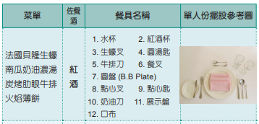

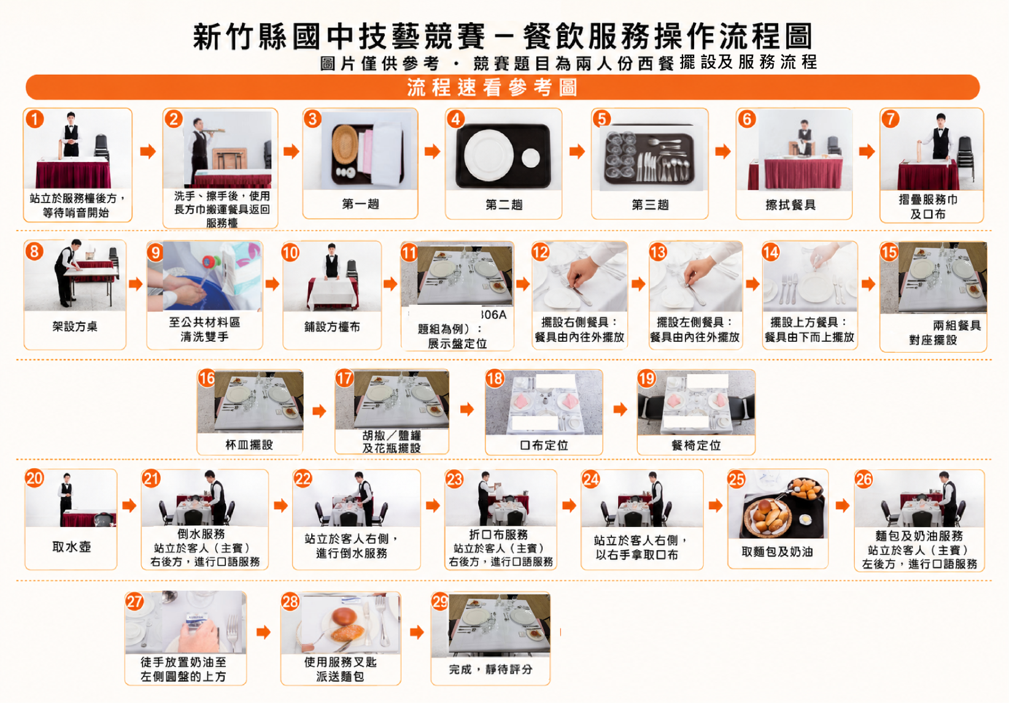
考試操作流程圖：

新竹縣115學年度國民中學技藝教育競賽
餐旅職群(餐飲服務) 術科評分表
參賽學生姓名： 應考日期： 年 月 日
准考證號碼： 場 次： 場 完成時間:_______
項目 | 扣分項目 | 扣分(次) | 扣分
1 | 準備備品及布品前，未清洗、擦拭雙手。 | 2*
2 | 未正確操持長方托盤，往來公共取材料區運送物品。 | 2*
3 | 未正確逐一擦拭或檢視餐具及杯器皿。 | 4
4 | 作業過程中，工作檯凌亂或餐具備品掉落地面。 | 2*
5 | 拿取或擦拭餐具時，未達安全衛生標準。 | 2*
6 | 作業過程中，未能盡量保持安靜． | 4
7 | 準備備品及操作過程中，未站在工作檯內側。 | 4
8 | 搬運四方餐桌進間，妨礙他人工作進行。架設四方餐桌時傷及人或物。搬運桌椅過程中，以拖、拉方式搬運餐桌或餐椅。 | 4
9 | 架設四方餐桌後，未檢查桌腳及其穩定度。方桌定位時，未考量客人餐以及入座空間服務 | 4
10 | 鋪設檯布之動作不正確或不優雅 | 4
11 | 檯布鋪設完成後，檯布為反面或四周下擺不平均，未達美觀。 | 4
12 | 擺設餐具前，未先能以展示盤定位。擺設餐具或杯皿時，未依序擺設[展示盤定位-餐具-杯皿] | 2*
13 | 進行服務工作時無口語服務 | 2*
14 | 進行服務工作時，未正確站立於服務位置。 | 2*
15 | 公共用材區取用物品後，位於服務檯做準備工作，直接進行服務 | 2*
16 | 進行工作服務時，未正確服務賓主、主順序；1水 2口布 3奶油4 麵包 | 2*
17 | 水杯內的水量不均、份量未達標準或滴落溢出。 | 2*
18 | 未確實攤開口布、正確拆摺口布或整理後的口布放置位不正確。 | 2*
19 | 未先派送奶油再服務麵包，或奶油標籤未正向客人。 | 2*
20 | 未能正確或熟練使用服務叉匙派送麵包。 | 4
21 | 未能派送正確款式麵包，或擺放奶油、麵包時，未達美觀要求。 | 2*
22 | 應檢時間到未完成作業要求者，計有;[依項次扣分]  倒水服務 拆口布服務 奶油服務 麵包服務 | 10*
23 | 擺設成品未達整體美觀。[依項次扣分] 口布【兩款】 餐具間距不均 展示盤定位為置中 餐具擺設不正 杯皿未對齊 其他 | 4*
24 | 未依題意布置妥當者，計有；【依項次扣分】完成之檯面為反面完成之檯布尺寸錯誤 完成之口布為反面 完成之口布數量不足 展示盤 牛排刀 主餐叉圓湯匙 圓盤奶油刀蠔叉點心叉 點心匙水杯 紅酒杯 餐椅 花瓶 胡椒、鹽罐 | 4*
25 | 未依題意或題序操作者，例如:未依題要求進行服務流程 將水倒入酒杯 擺設人數與題意不符 完全未擦拭餐具 其他【請以文字簡述事項】 | 10*
26 | 違反安全、衛生及其他相關事項者，計有【請以文字簡述事項】 | 10*
總分 |  | 100
考生實得分數___________考生完成時間:__________
監評人員簽章：_______________________

新竹縣115學年度國民中學技藝教育競賽
餐旅職群(餐飲服務) 術科試場規則

一、測驗時間限時 20分鐘，試題未全部完成者以不及格論(59分)
二、參加競賽之學生應準時進入試場，競賽開始後遲到 15 分鐘以上作棄權論。術科測試時， 如學校以專車接送遲到，則由考區主任同意後，使得讓參加競賽之學生進場應試。
三、競賽時如有交頭接耳、隨意談論者，均扣總成績 10 分以為處分。
四、考生需穿著各國中之學校長褲運動服、制服(上述皆需為長褲)或長袖白襯衫、黑或深藍色西服褲(不得著牛仔褲或便服運動褲)、鞋子需為包鞋，內需穿著襪子。否則服裝、儀容及工作態度之項目零分，未按此規定者不得進入術科試場。
五、基於安全衛生考量：考生頭髮應整理整齊乾淨，頭髮過肩要盤髮(可不包髮網，但需以衛生原則，髮不可脫落)。
六、指甲請先行修剪並維持清潔，勿過長或藏垢有不潔之情形。
七、請勿佩帶耳環、手環、戒指等飾品。
吧、參加術科測驗者進入試場不得攜帶應試之其他物品；材料、器具由主辦單位提供。對場地設備需妥善使用，如有故意毀壞者，應負賠償責任。
九、競賽中設備故障時，得報請監評人員處理，否則自行負責。
十、工具、器材、半成品、成品不可以攜出，違者以零分計。
十一、各校領隊、指導教師不得於現場指導；各校領隊、指導教師及競賽學生，尚未參加競賽時，須在休息區等待通知。

新竹縣115學年度國中技藝教育競賽術科
餐旅職群(餐飲服務)器具單

設備表
項目 | 設備名稱 | 數量 | 備註
1 | 方檯布(150cm×150cm) | 1條
2 | 口布 | 5條
3 | 服務巾 | 3條
4 | 圓托盤 | 1個
5 | 長方托盤 | 1個
6 | 水杯 | 4個
7 | 紅酒杯 | 4個
8 | 生蠔叉 | 4支
9 | 點心叉 | 4支
10 | 點心匙 | 4支
11 | 牛排刀 | 4支
12 | 主餐叉 | 4支
13 | 奶油刀 | 4支
14 | 麵包盤 | 4個
15 | 胡椒罐、鹽罐 | 1個
16 | 花瓶 | 1個
17 | 服務叉匙 | 1組
18 | 麵包籃 | 1個
19 | 圓麵包、扁麵包、奶油 | 各4個
20 | 四方餐桌(90cm×90cm) | 1張
21 | 餐椅 | 4張
22 | 水壺 | 1個

